Не везде дошли руки, чтобы навести порядок.
Специалисты Кореличского районного ЦГЭ 05.09.2018 провели мониторинг земель общего пользования и территорий объектов, расположенных на территории г.п. Мир на соответствие законодательства Республики Беларусь в области санитарно – эпидемиологического благополучия населения.
В ходе которого выявлены нарушения.
Не проведена зачистка тротуарной плитки возле торговых палаток на нижней стоянке по ул. Красноармейской, требуется покос сорной растительности и травы за палатками. Контейнера для сбора мусора не имеют маркировку.
Отсутствует маркировка на контейнерах, установленных на площадке пл. 17-го Сентября.
Прилегающая территория к пустующему зданию, принадлежащему ООО «Вара» не содержится в чистоте, не проведена уборка мелкого бытового мусора, тротуарная плитка заросла травяной порослью.
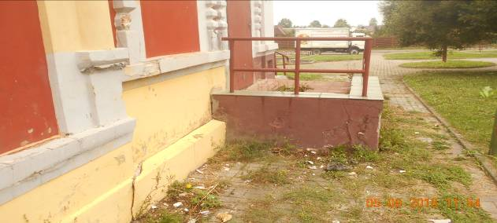
Территория между ограждением бывшего детского сада и подстанцией по пл. 17-го Сентября не обкошена от сорной растительности и бурьяна.
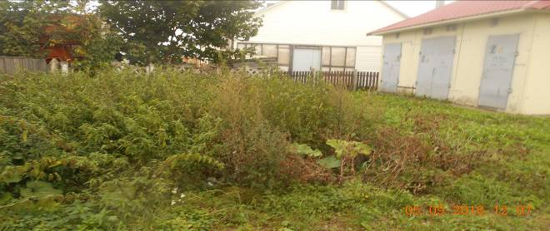

Территория прилегающая, к хозпосторойкам граждан по ул. Кирова не обкошена от сорной растительности и травы.

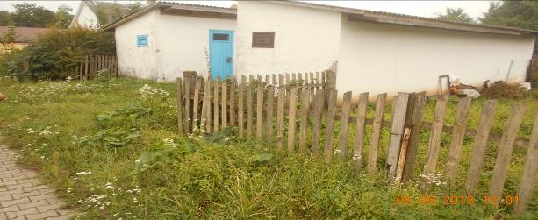

Не проведен покос сорной растительности и травы на прилегающей территории к не функционирующему магазину гр. Куприенко.
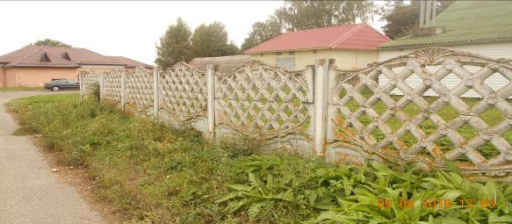

Не проведена уборка площади от опавшей листвы (ведомство РУПЖКХ).
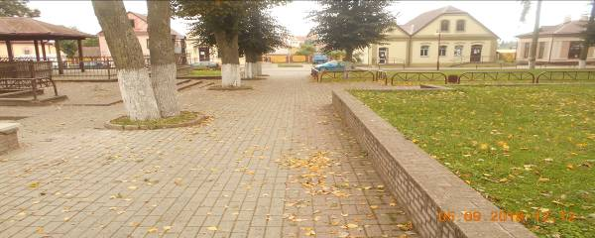
Территории прилегающая к бывшему магазину «Мебель» (ведомство Кореличский филиал Гродненского ОПО) не содержится в чистоте, не убрана территории от опавшей листвы и мелкого бытового мусора.
Не проведен покос сорной растительности и бурьяна на землях общего пользования за производственной базой РУПЖКХ.
По результатам мониторинга субъектам выданы рекомендации об устранении нарушений.

